安全评价报告信息公开表
评价项目概况
项目名称 |  |  | 昌邑天宇药业有限公司年产2万吨高淳溶剂项目安全设施竣工验收评价报告 |  |  |  | 项目总投资（万元） | 30263
评价类别 |  |  | 预评价验收评价现状评价□其他安全评价□
项目简介 |  |  | 2024年12月23日，昌邑天宇药业有限公司取得《山东省建设项目备案证明》，项目代码为2412-370700-89-01-909193。 2025年4月21日，该公司取得昌邑市应急管理局出具的《危险化学品建设项目安全审查意见书》（昌应急危化项目审字〔2025〕102号）； 2025年5月26日；取得昌邑市应急管理局出具的《危险化学品建设项目安全审查意见书》（昌应急危化项目审字〔2025〕203号）。本项目于2025年5月26日开工建设，2025年7月2日竣工。
参加评价人员情况
姓名 | 职业证书编号 |  |  | 注册安全工程师执业证编号 |  | 承担的主要工作 |  |  | 职称
马振军 | 1100000000201440 |  |  | 37060018353 |  | 资料收集、现场勘验、资料分析、报告编制、报告校验 |  |  | 高级工程师
焦玉锋 | 0800000000103879 |  |  | 37080048522 |  | 现场勘验、报告编制 |  |  | 高级工程师
杨玉田 | 1100000000302227 |  |  | 37240401737 |  | 资料收集、资料分析 |  |  | 高级工程师
豆明英 | 0800000000100990 |  |  | / |  | 资料收集 |  |  | /
纪钧文 | 1500000000300832 |  |  | / |  | 资料分析 |  |  | /
胡安尧 | 1100000000100491 |  |  | 37080048520 |  | 内审 |  |  | 高级工程师
程永敬 | 0800000000101039 |  |  | 37050008284 |  | 过程审核 |  |  | 高级工程师
吕金昌 | 0800000000101101 |  |  | 37060018352 |  | 审核定稿 |  |  | 高级工程师
评价报告编制评审情况
现场勘查人员 |  | 马振军、焦玉锋
主要任务 |  | 2025.7.17勘验，11.20、12.16、2026.1.7核查
报告完成时间 |  | 送审稿：202512.8  核查稿：2025.12.19  备案稿：2026.1.12 |  |  | 是否在规定的时间完成 |  |  |  | 是
项目审批机关 |  | 潍坊市应急管理局 |  |  | 评审结果 |  |  |  | 通过
其他公开信息 |  | 无

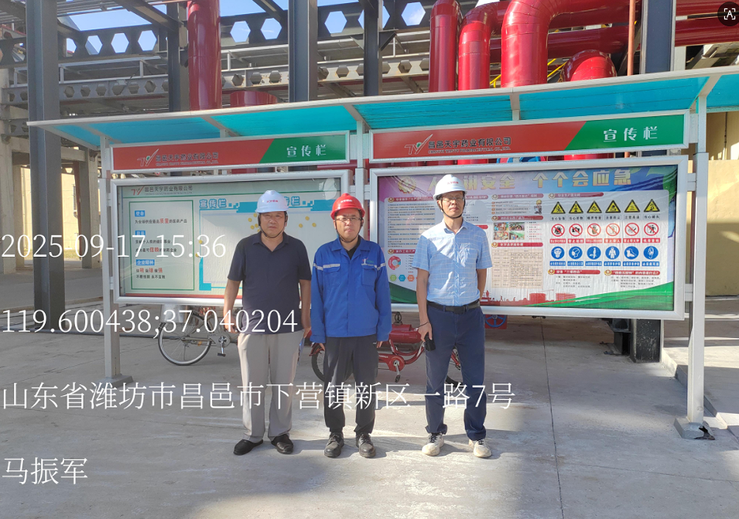

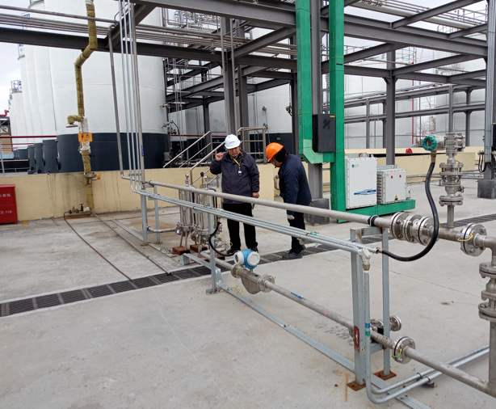

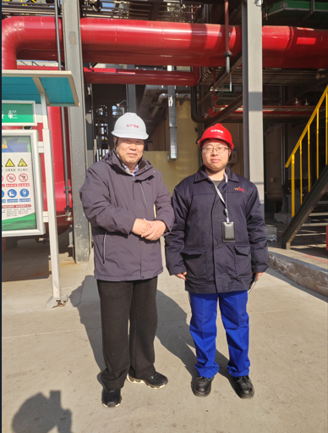
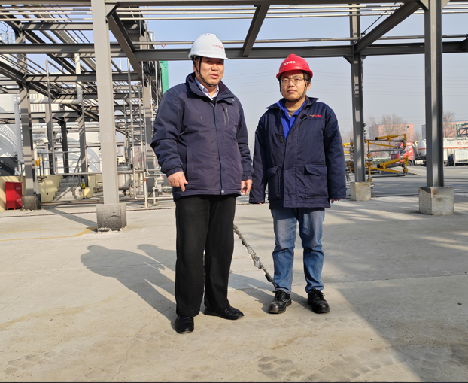

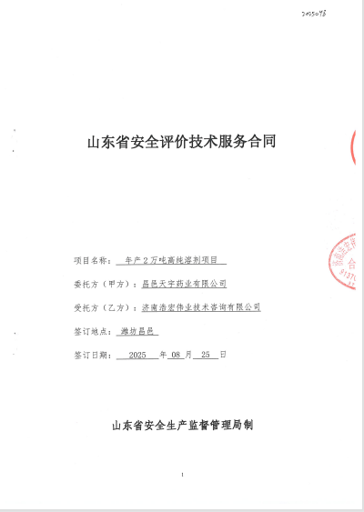

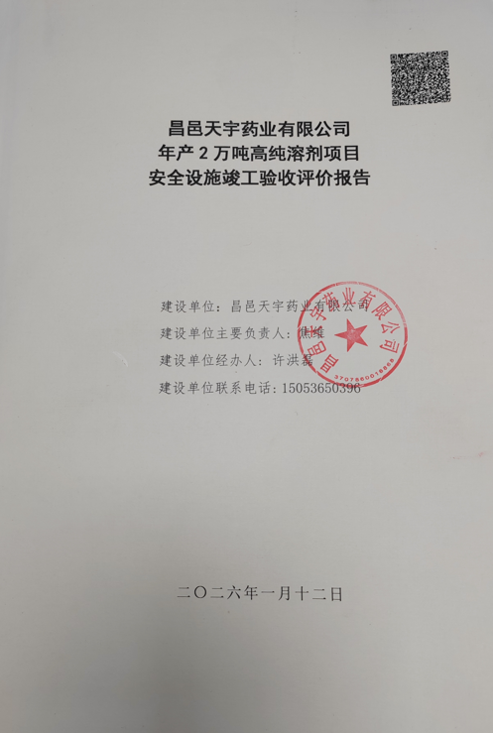
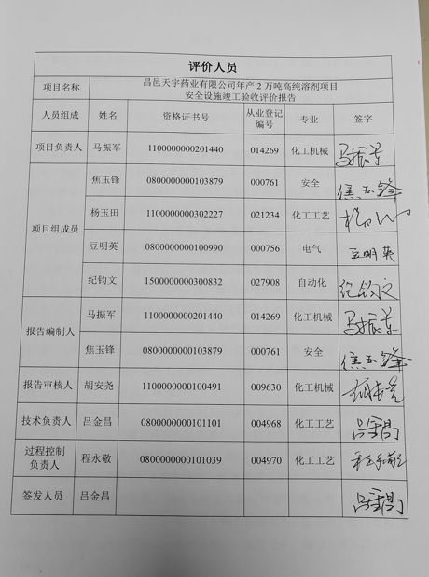

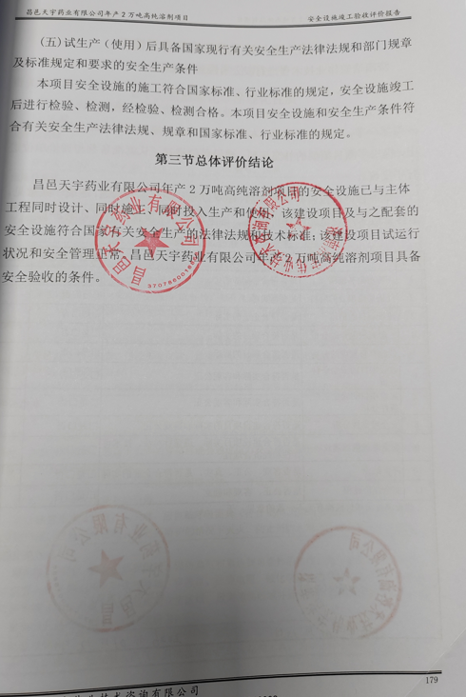
安全评价报告信息公开表
评价项目概况
项目名称 | 万华化学（蓬莱）有限公司聚碳酸酯二元醇技改项目 |  |  | 项目总投资（万元） | 213.39
评价类别 | 预评价■ 现状评价□ 验收评价□ 其他安全评价□
项目简介 | 在现有在现有PCDL装置基础上进行改建，在PCDL装置内新增2个25m³原料日罐，在联合罐组预留位置新增2个38m³原料储罐，不新征建设用地，新增产品PCDL牌号（EC产品PCDL、改性PCDL ）。PCDL装置技改后产能不变，仍为6000吨/年，副产甲醇仍为2600吨/年。
参加评价人员情况
姓 名 | 职业证书编号 |  | 注册安全工程师执业证编号 | 承担的主要工作 |  |  | 职称
王丽红 | 1600000000200787 |  | 37190222099 | 项目负责人 |  |  | 高工
程永敬 | 0800000000101039 |  | 37050008284 | 项目组成员 |  |  | 高工
马振军 | 1100000000201440 |  | 37060018153 | 项目组成员 |  |  | 高工
豆明英 | 0800000000100990 |  |  | 项目组成员
张鹏 | 0800000000103734 |  |  | 项目组成员 |  |  | 工程师
吕金昌 | 0800000000101101 |  | 37060018352 | 报告审核人 |  |  | 高工
程永敬 | 0800000000101039 |  | 37050008284 | 过程控制负责人 |  |  | 高工
胡安尧 | 1100000000100491 |  | 37080048520 | 技术负责人 |  |  | 高工
评价报告编制评审情况
现场勘查人员 |  | 王丽红、程永敬
主要任务 |  | 勘察现场的选址、周边环境、地形地貌等
报告完成时间 |  | 2026.2.2 |  | 是否在规定的时间完成 |  | 是
项目备案机关 |  | 烟台市应急管理局 |  | 评审结果 |  | 通过
其他公开信息 |  | 无
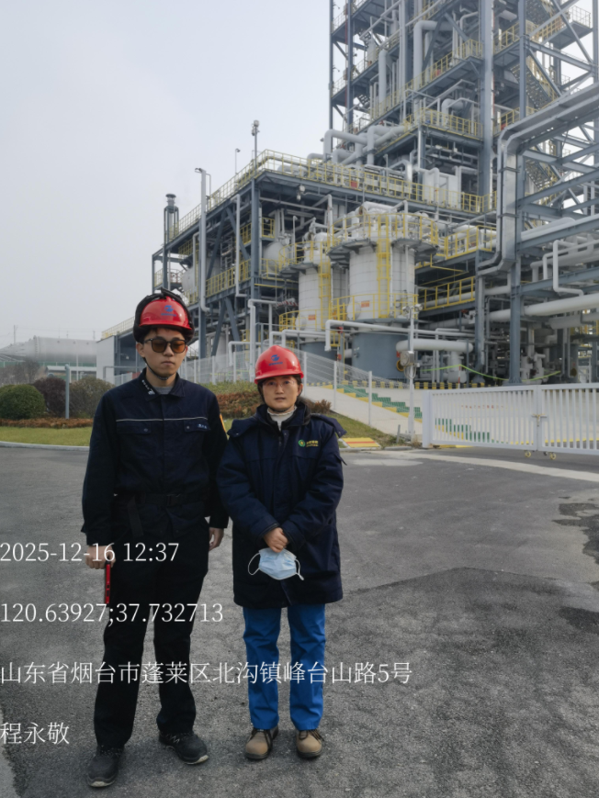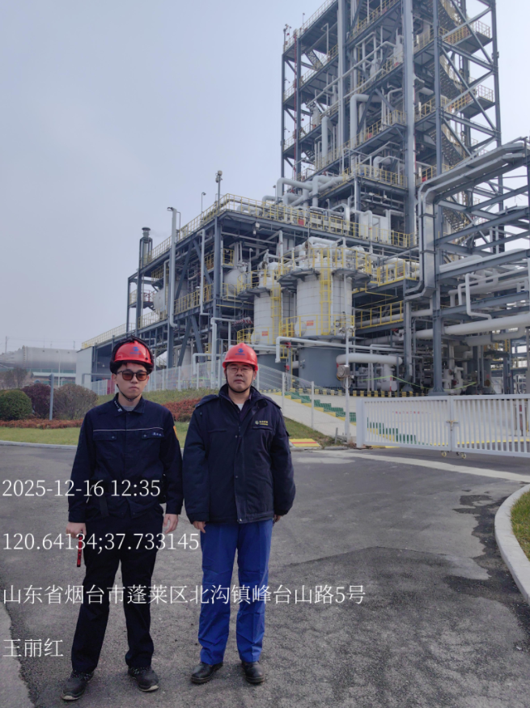

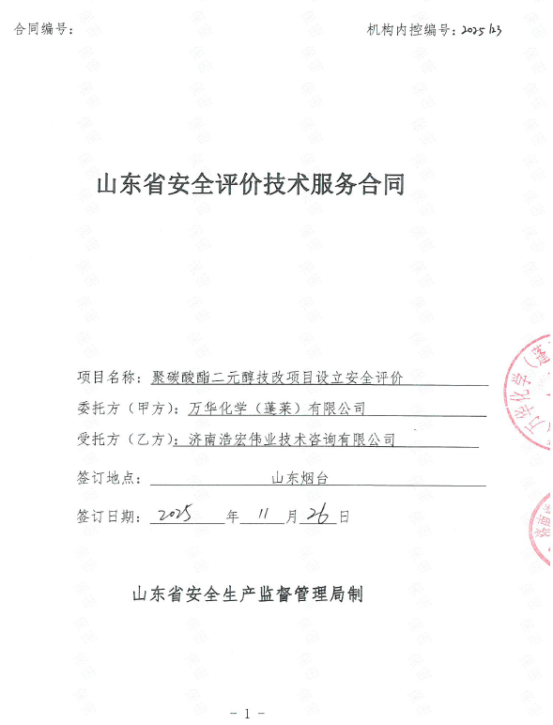

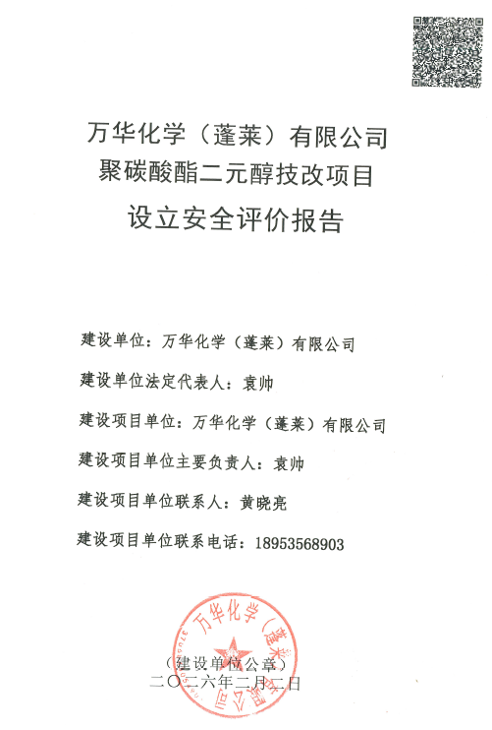
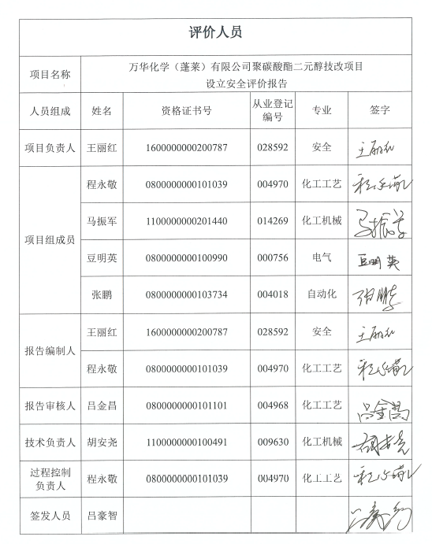
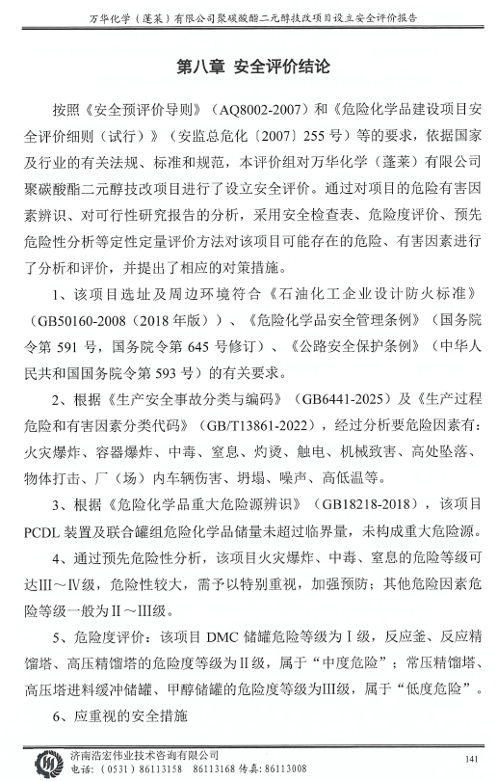
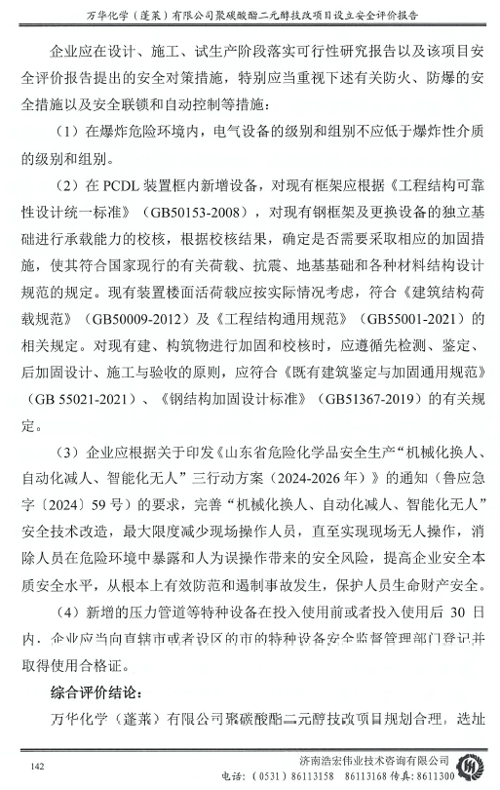
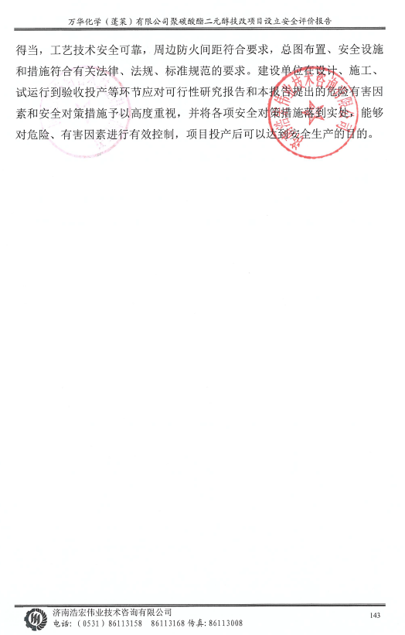

安全评价报告信息公开表
评价项目概况
项目名称 |  | 东营市瑞林石化有限公司危险化学品经营许可证延期换证安全评价报告 |  |  |  |  | 项目总投资（万元） |  | --
评价类别 |  | 预评价□ 现状评价☑ 验收评价□ 其他安全评价□
项目简介 |  | 瑞林石化库区共有4座储罐(3座3000m³汽油储罐，1座3000m³柴油储罐)及配套的装车设施、泵棚（4台输送泵）、泡沫站、油气回收设施及配套辅助设施。  根据《危险化学品经营许可证管理办法》（安监总局令55号发布，79号修订）和《山东省应急管理厅关于印发<山东省危险化学品经营许可证实施细则>的通知》（鲁应急发〔2025〕4号）的规定：“经营许可证有效期满后继续从事危险化学品经营活动的，应当在期满3个月前，向发证机关提出经营许可证的延期申请”。因此，东营市瑞林石化有限公司委托济南浩宏伟业技术咨询有限公司对该公司危险化学品经营许可证延期申请进行安全评价。
参加评价人员情况
姓 名 | 职业证书编号 |  |  | 注册安全工程师执业证编号 |  | 承担的主要工作 |  |  |  | 职称
吕金昌 | 0800000000101101 |  |  | 37060018352 |  | 项目负责人 |  |  |  | 高级工程师
纪钧文 | 1500000000300832 |  |  | / |  | 现场勘验、报告编制
张二亮 | 201911046370001466 |  |  | 37210259070 |  | 资料收集
豆明英 | 0800000000100990 |  |  | / |  | 资料分析 |  |  |  | 工程师
马振军 | 1100000000201440 |  |  | 05333743304370495 |  | 资料收集 |  |  |  | 高级工程师
程永敬 | 0800000000101039 |  |  | 37050008284 |  | 内审 |  |  |  | 高级工程师
程永敬 | 0800000000101039 |  |  | 37050008284 |  | 过程控制审核 |  |  |  | 高级工程师
胡安尧 | 1100000000100491 |  |  | 37080048520 |  | 技术负责人 |  |  |  | 高级工程师
评价报告编制评审情况
现场勘查人员 |  |  | 吕金昌、纪钧文
主要任务 |  |  | 现场勘验：2025年10月31日
报告完成时间 |  |  | 送审稿2025.11.20；报批版2026.1.12 |  | 是否在规定的时间完成 |  |  | 是
项目备案机关 |  |  | 东营港经济开发区应急管理局 |  | 评审结果 |  |  | 通过
其他公开信息 |  |  | 无

评价师现场工作影像、项目标志物影像
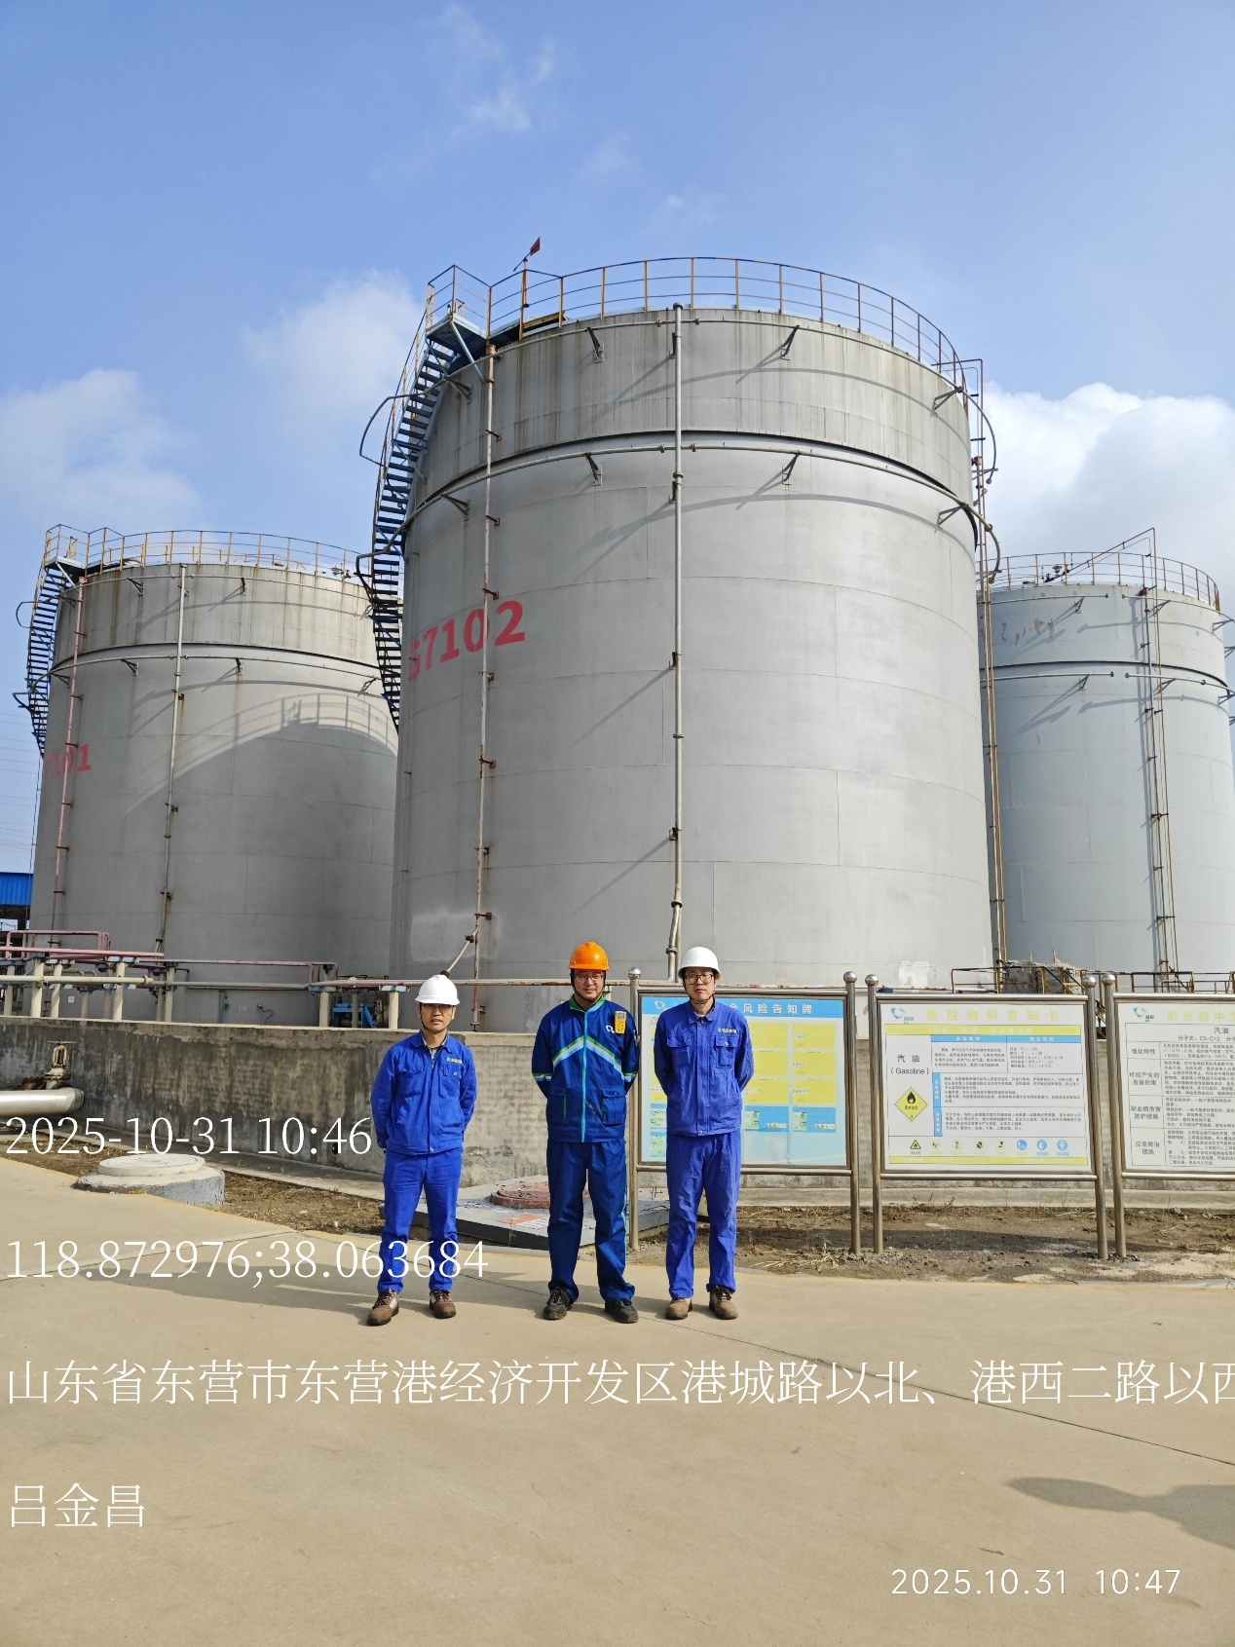
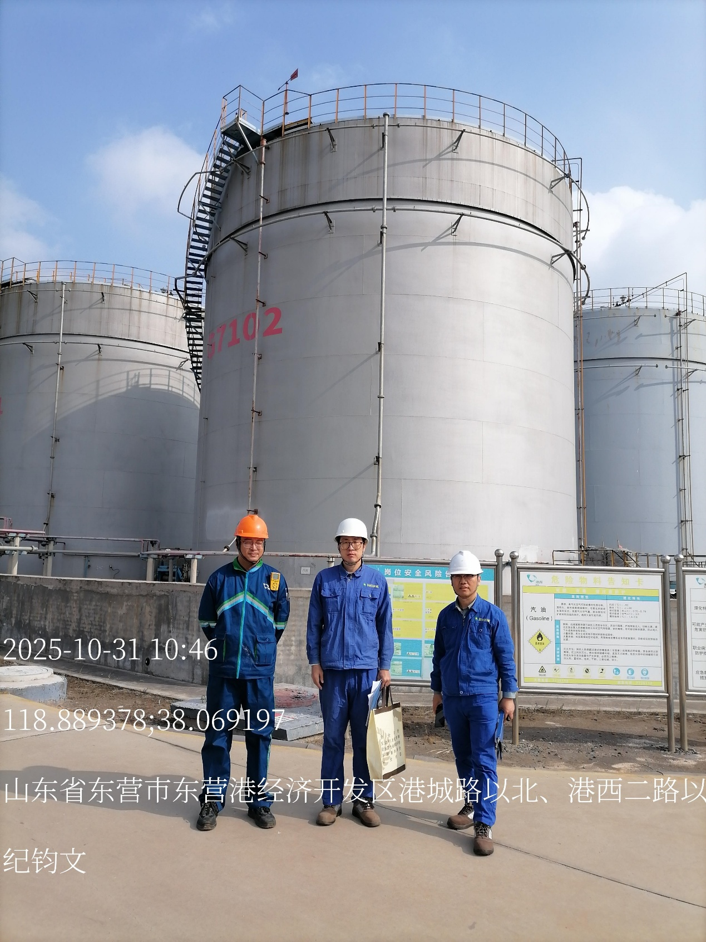

合同
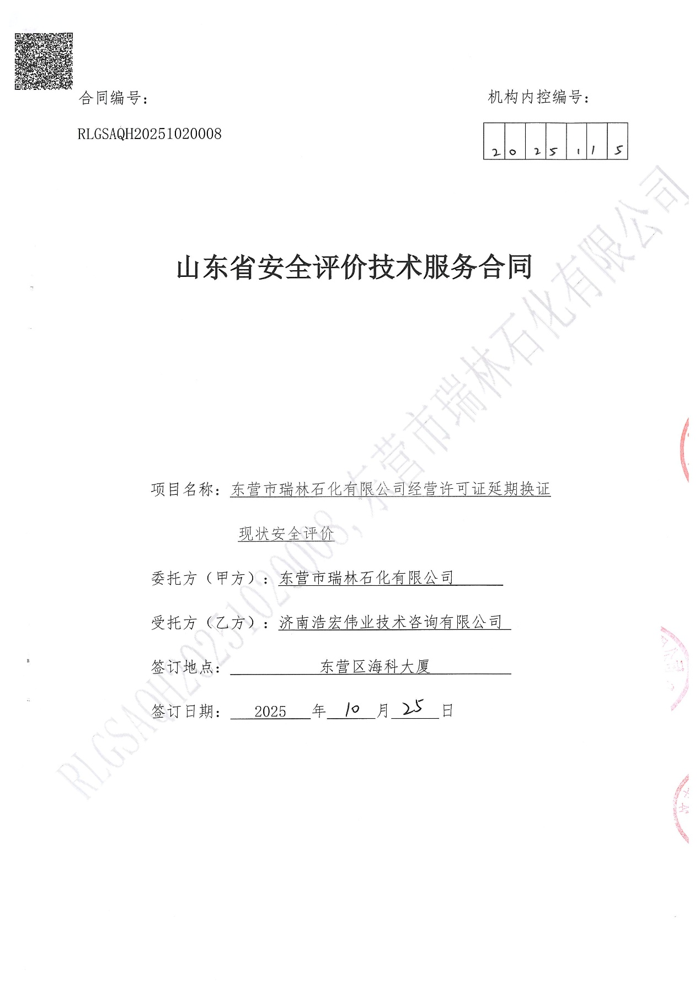

评价报告封面

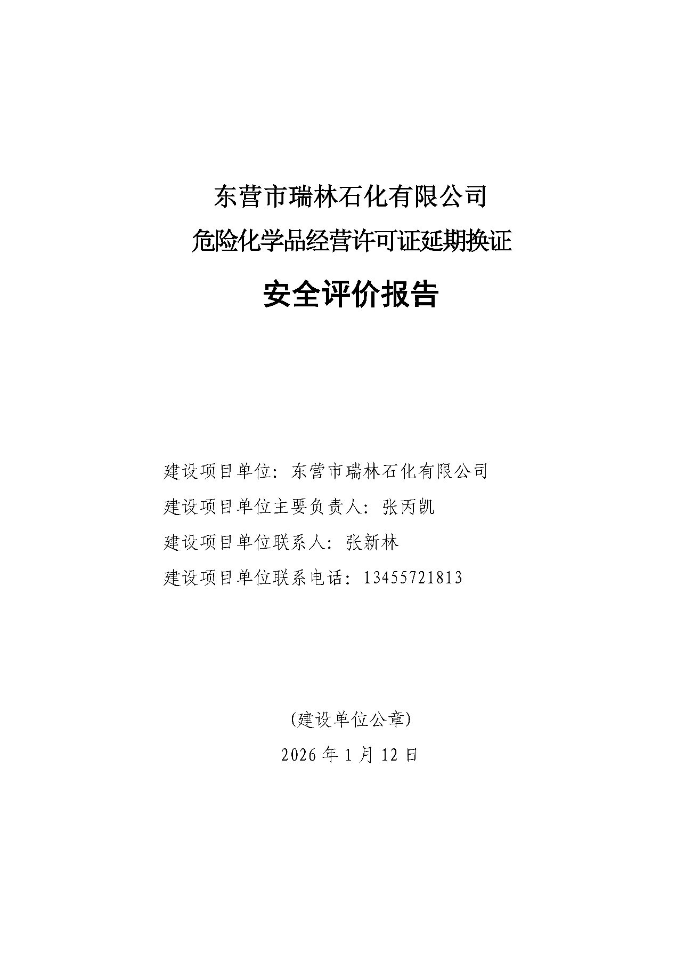

签字页

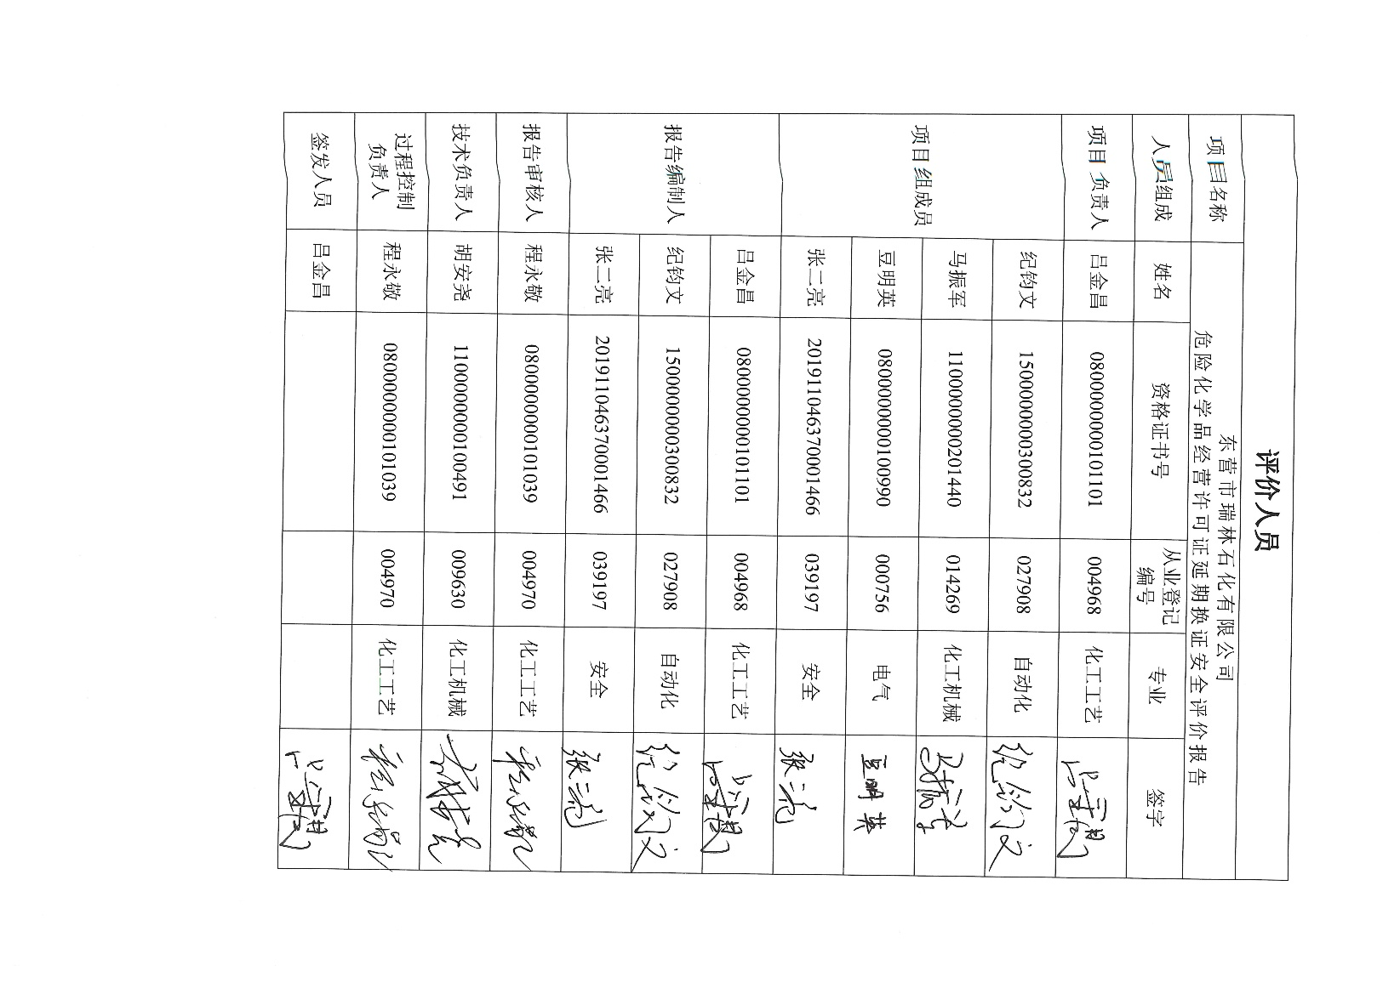

结论
